РОЛЬ ШКОЛЬНОГО КРАЕВЕДЧЕСКОГО МУЗЕЯ В ПАТРИОТИЧЕСКОМ ВОСПИТАНИИ ШКОЛЬНИКОВ

В настоящее время школьное историческое краеведение занимает большое место в образовании и воспитании школьников. Историко-краеведческое воспитание закладывает основы нравственности, гражданственности и патриотизма. Становление личности невозможно без осознания преемственности к определенной культурно-исторической общности. Историческое сознание личности помогает ориентироваться в настоящем, помогает ощутить себя в историко-культурном процессе, осознать преемственность поколений, свою историческую идентичность.
Большую роль в решении педагогических задач по изучению родного края играет краеведческий музей. А школьный краеведческий музей играет особую роль: это центр воспитательной работы, эффективная форма организации и подачи краеведческого учебного материала, база углубленного изучения истории, жизни школы, города, массового вовлечения учащихся в краеведческую и поисковую деятельность. Очень важно, что музей дает возможность учащимся изучать прошлое не только через созерцательное восприятие, но и активное участие в историко-краеведческой работе во взаимодействии с музейной образовательной средой. Такое участие школьников может осуществляться на основе диалога как формы межсубъектной коммуникации, при которой каждый участник видит в другом равноправного, свободного, активного в высказываниях собеседника, уважает его позицию, убеждения, интересы и мнения.
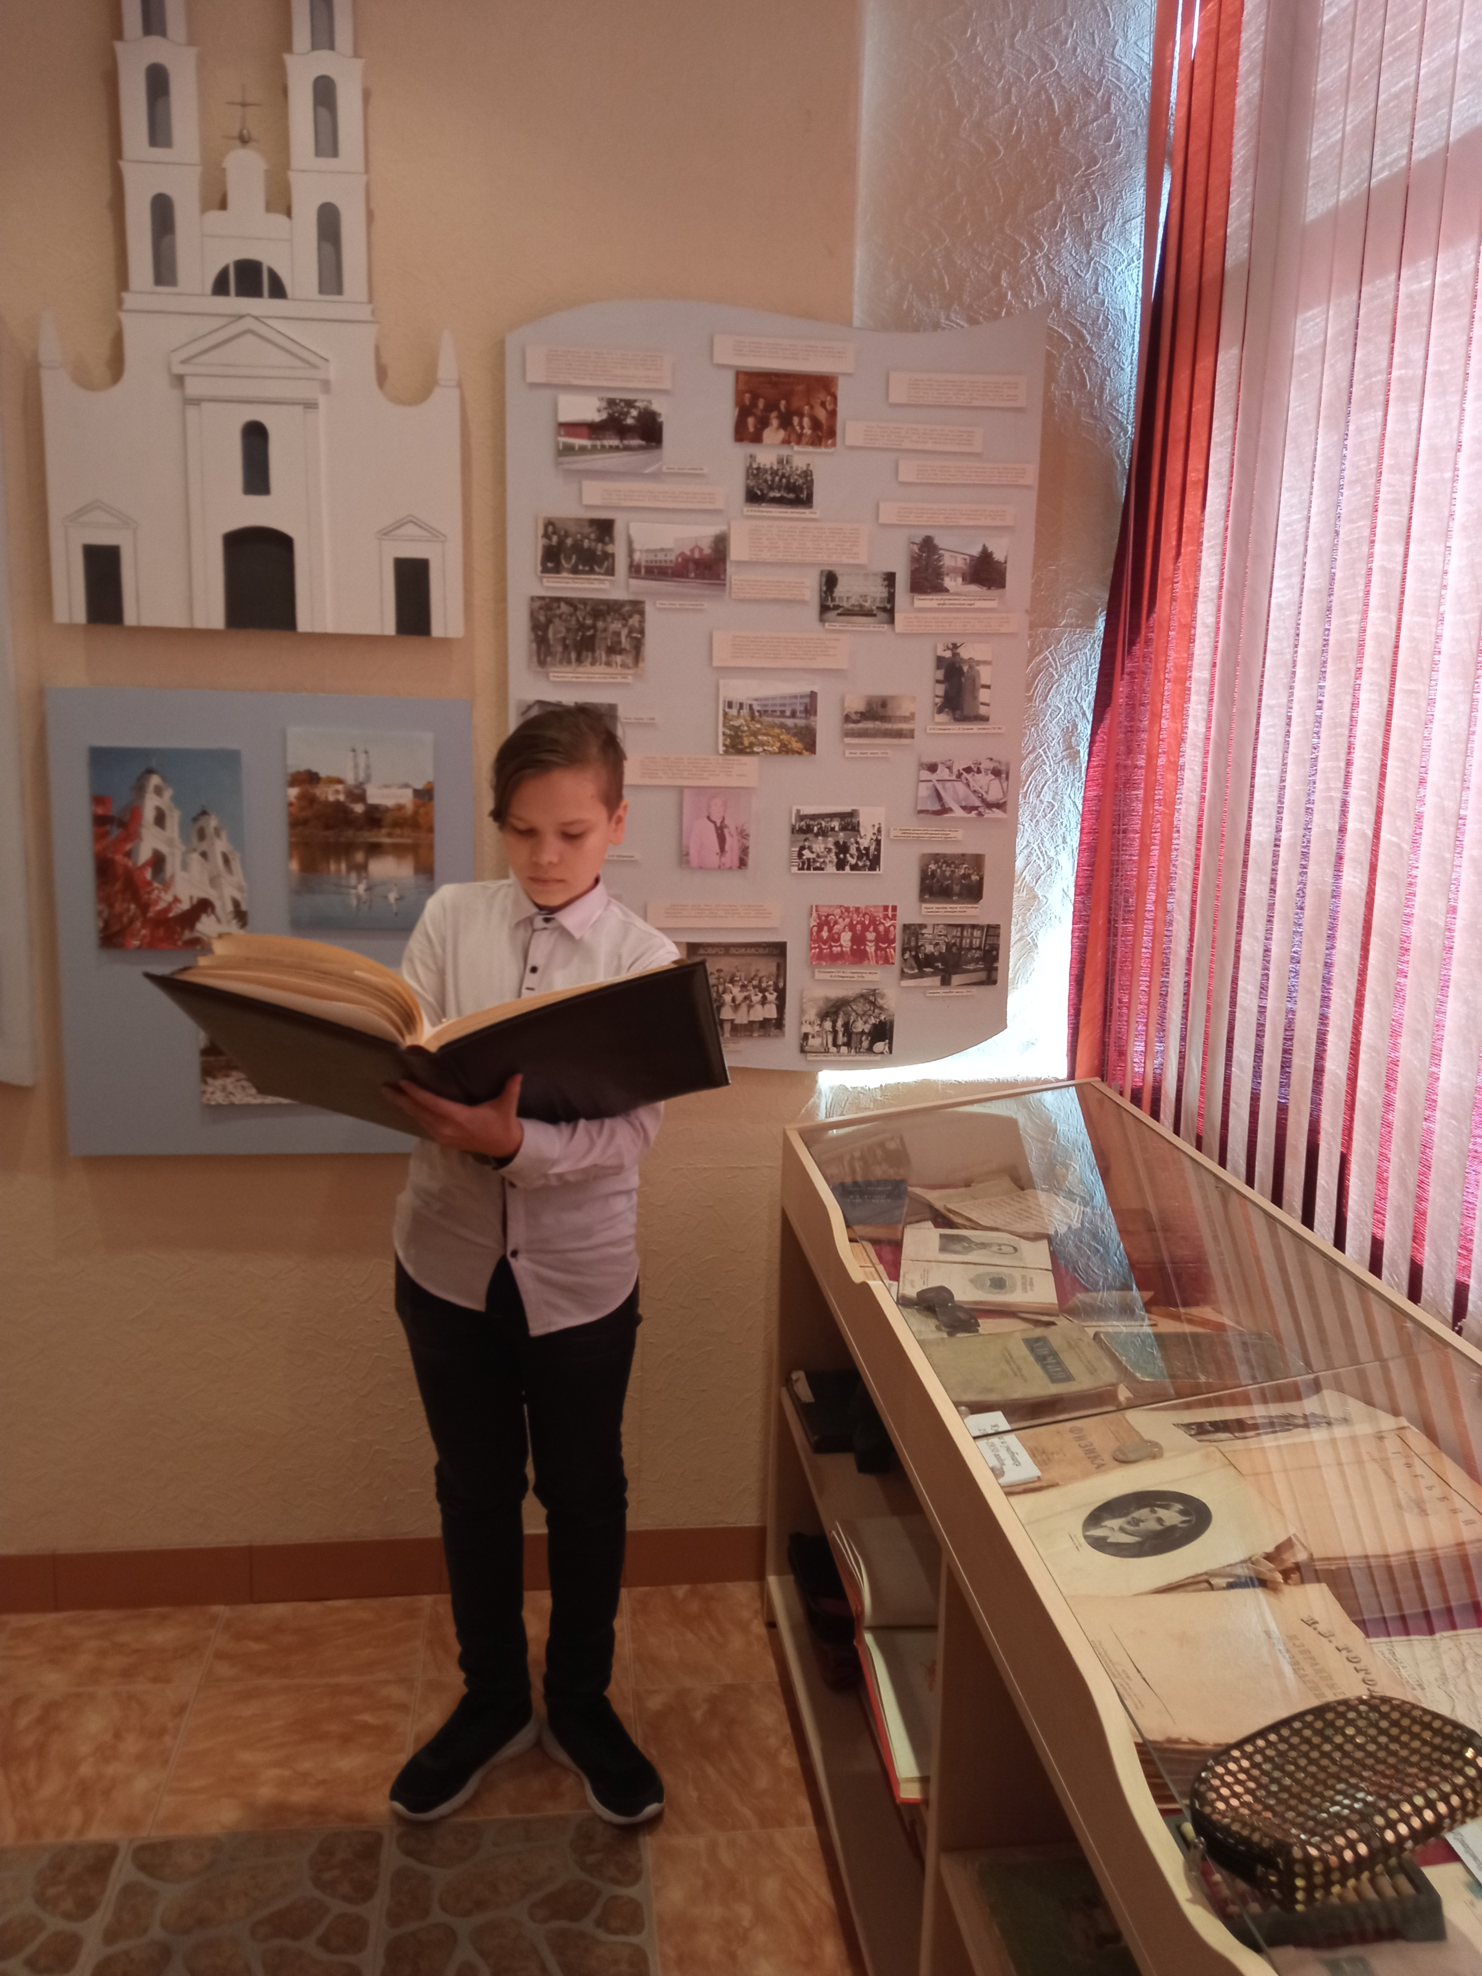
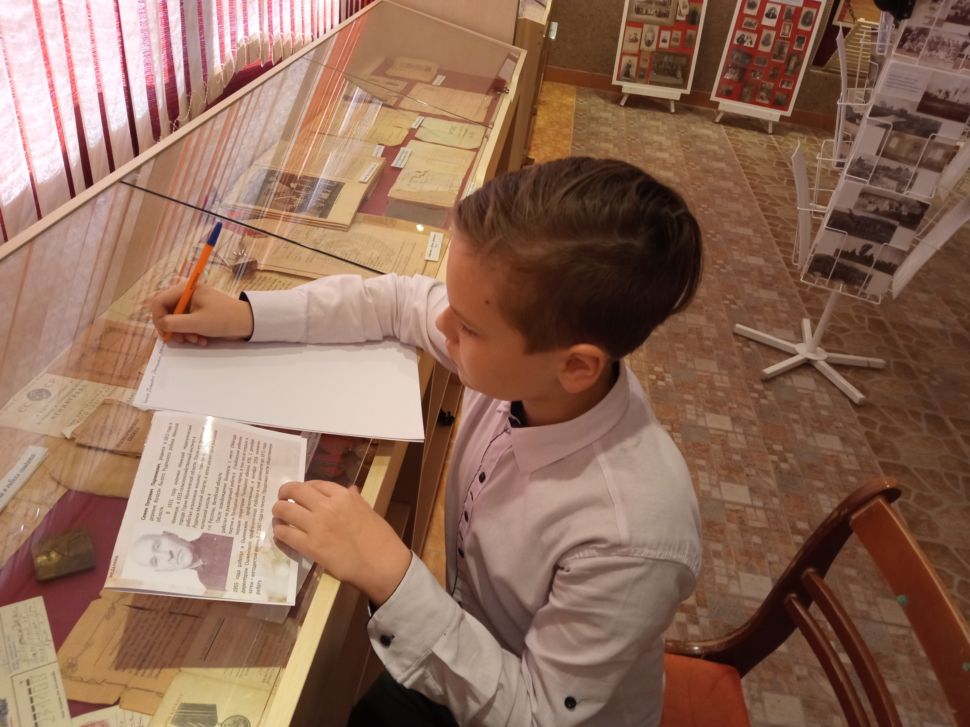

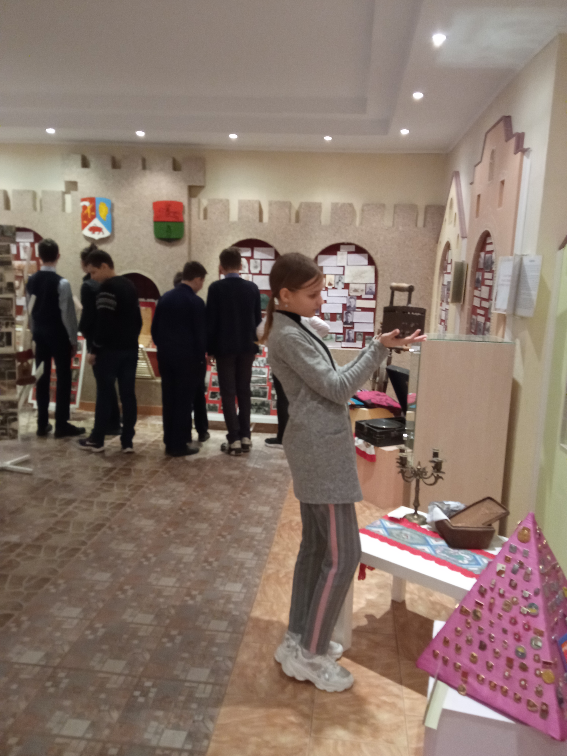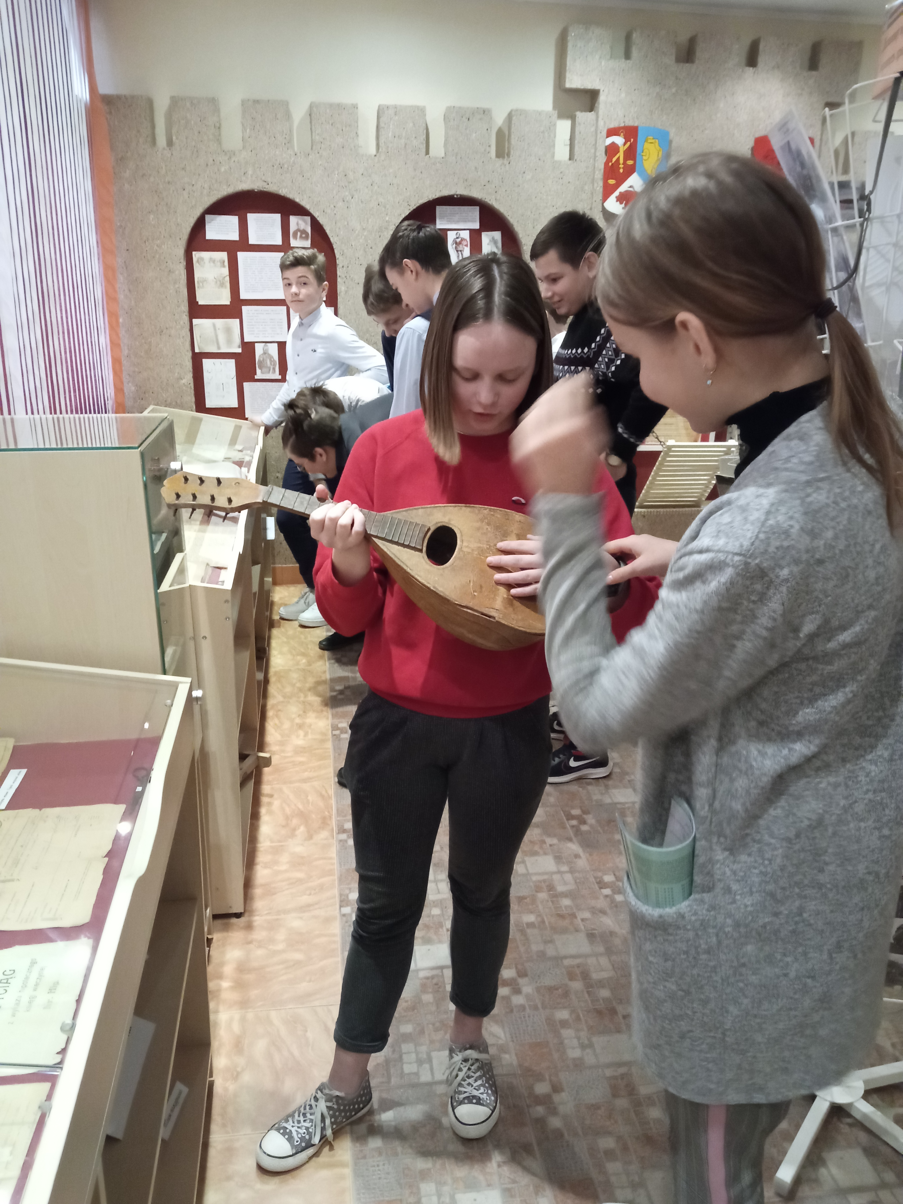

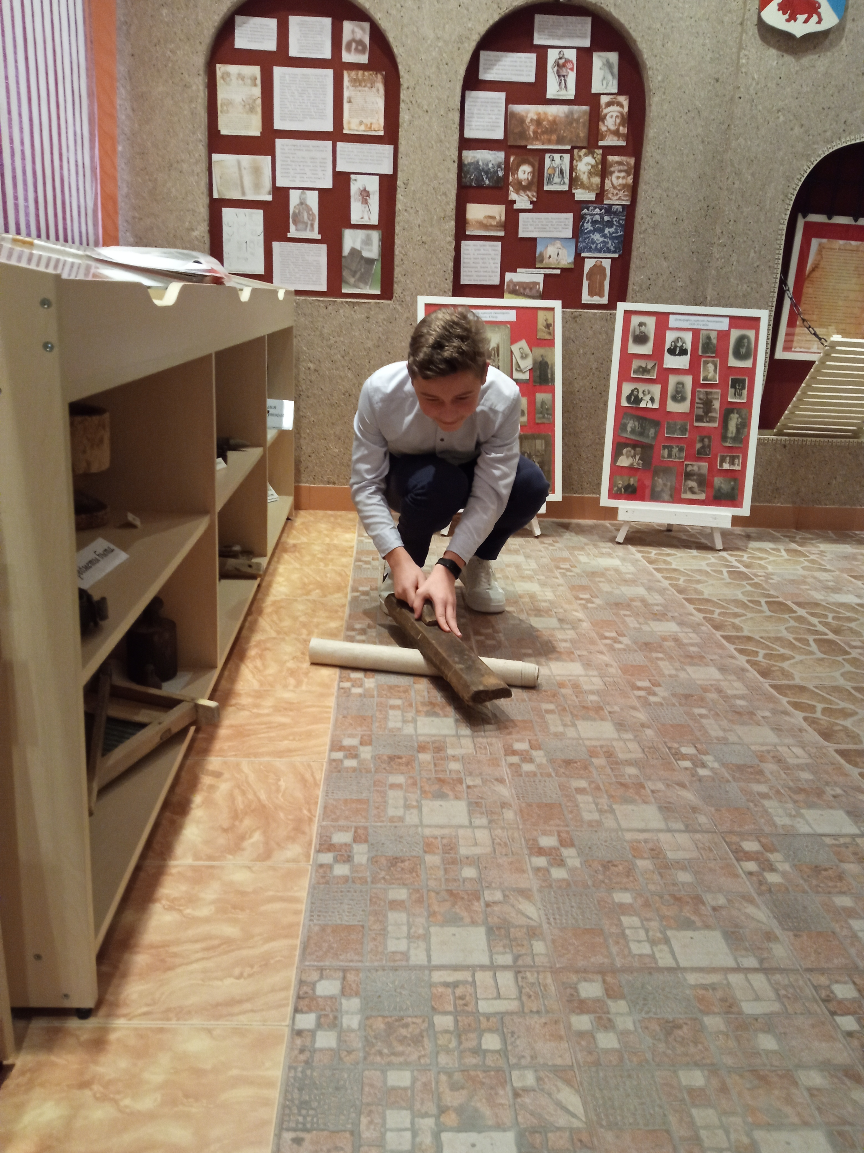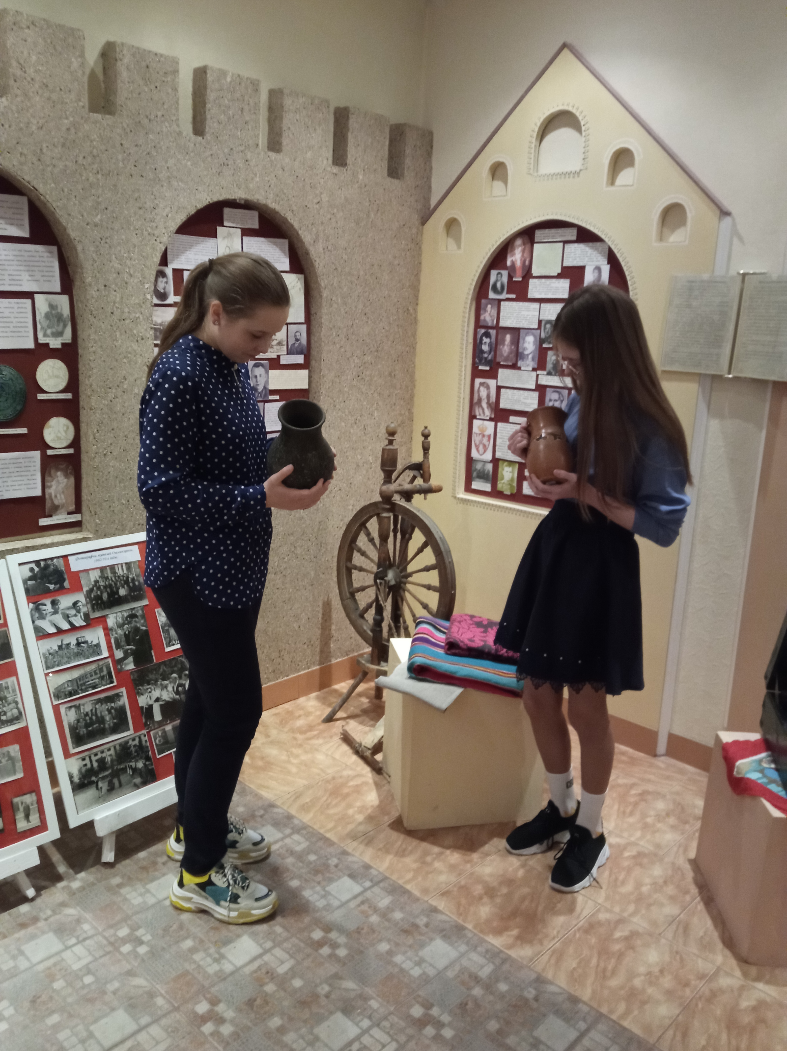

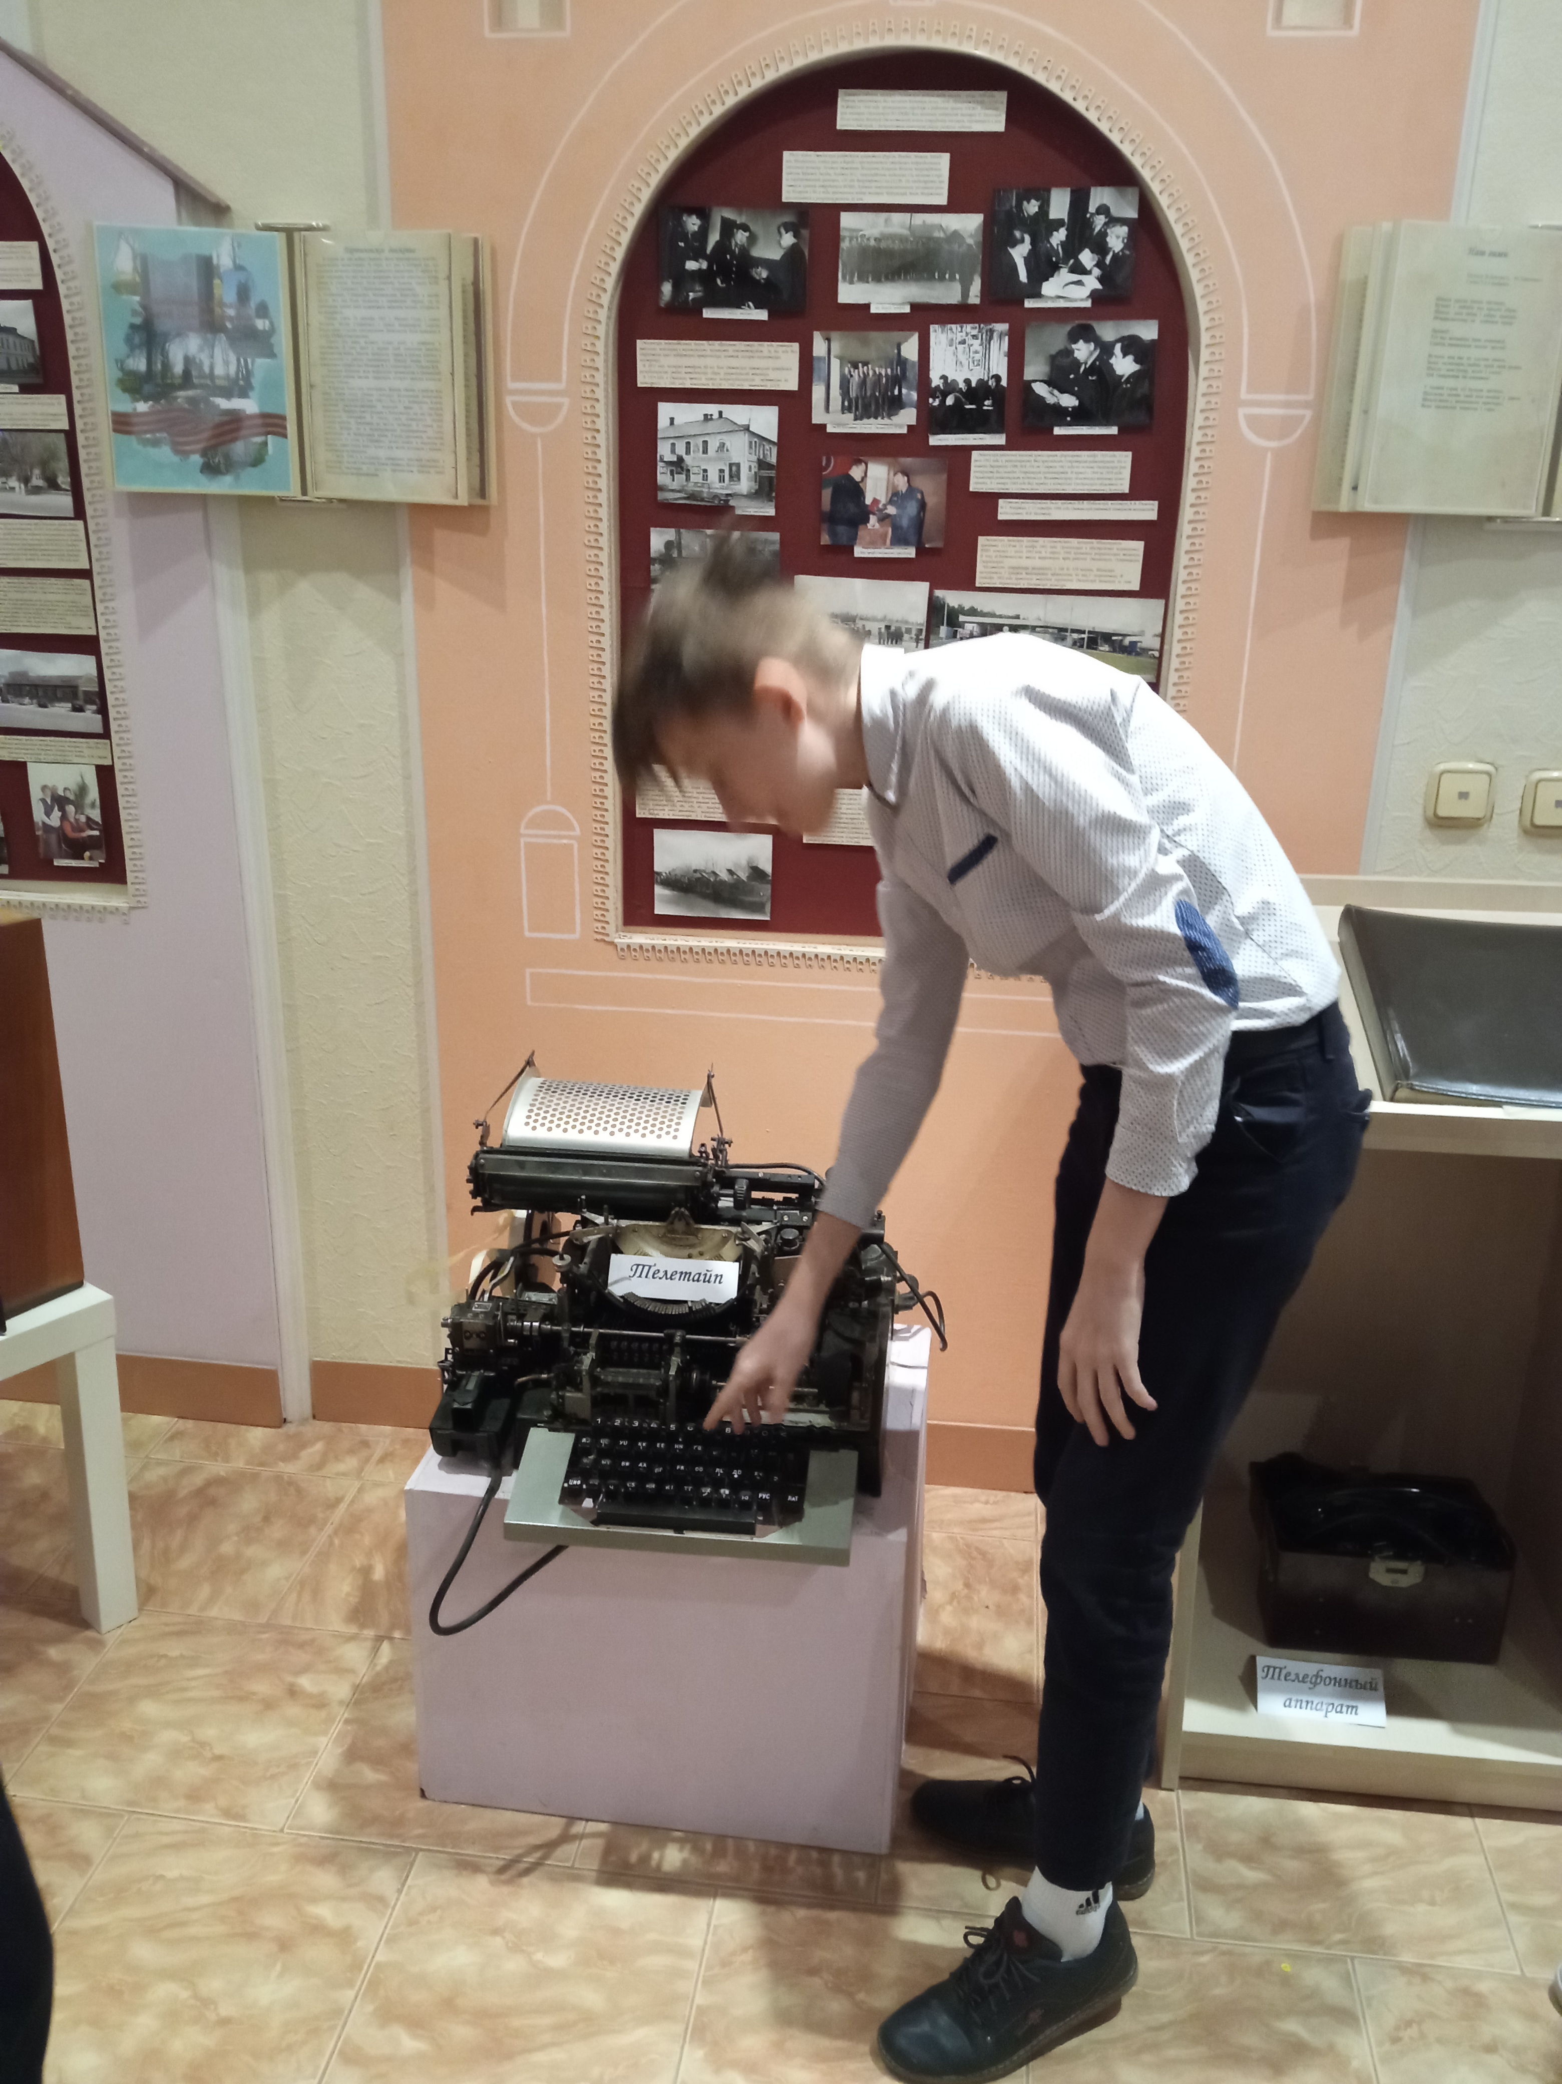
Музейная образовательная среда выполняет не только воспитательные функции, но и формирует практические навыки поисковой, исследовательской деятельности, развивает инициативу, общественную активность школьников, предоставляет большие возможности для организации самостоятельной и творческой работы учащихся. В современной школе обучаются учащиеся с новым мировосприятием. Естественно, что обеспечить реализацию их жизненных способностей и устремлений общеобразовательной школе весьма проблематично. Поэтому сегодня очень важно прибегать к методам и средствам, имеющим наибольшее воздействие на подрастающее поколение. Историко-краеведческое воспитание средствами школьного музея имеет огромное значение в становлении личности, является эффективным методом совершенствования образовательной среды.
В системе историко-краеведческого воспитания важное место занимает экскурсионно-массовая работа, которая предполагает подготовку и проведение экскурсий, а также использование музея в общественной жизни школы, включение его в единую систему учебно-воспитательной работы школьного коллектива.
Одной из форм изучения местного края, его истории и современного состояния является историко-краеведческая экскурсия, которая дает возможность учащимся ознакомиться с подлинными памятниками истории, краеведческими объектами в их естественных условиях. На экскурсии объектом познания школьника являются средства наглядности, в основном подлинные памятники истории. Именно эта особенность делает ее важнейшим средством активизации познавательной деятельности учащихся. В практике работы школьного музея целесообразно использовать экскурсии по музейным экспозициям, с посещением памятных мест города.
Другим видом экскурсии является экскурсия по музейным экспонатам. Разрабатывая тематику экскурсий, учащиеся изучают специальную краеведческую литературу, анализируют фотодокументы, архивные материалы.
Таким образом, внеклассная работа по истории родного края является одним из важнейших источников обогащения учащихся знаниями о малой родине, воспитания любви к ней и формирования твердой гражданской позиции. Она раскрывает учащимся связи родного края с Родиной, помогает уяснить неразрывную связь и единство истории каждого города, деревни с жизнью нашей страны, почувствовать причастность к ней каждого школьника.

